Содержание:

- Общие положения 3
- Организация проведения итоговой аттестации 4
- Порядок проведения промежуточной аттестации и КПН 5
- Подведение итогов аттестации и порядок перевода обучающихся 6
- Инструкция по проведению тестирования юных спортсменов по указанным программам 9
- Литература 20

1.ОБЩИЕ ПОЛОЖЕНИЯ
Настоящие Методические рекомендации разработаны в целях оказания содействия в организации промежуточной аттестации, сдачи контрольно-переводных нормативов (КПН) обучающимися ДЮСШ, на основе Устава учреждения, программам спортивной подготовки по видам спорта. Приемные и контрольно-переводные испытания являются обязательными для всех обучающихся спортивной школы, кроме обучающихся спортивно-оздоровительных групп.
Оценка знаний , умений и навыков обучающихся может проводиться в форме тестирования в соответствии с планом-графиком, утвержденным директором, оценивается сдал, не сдал с целью определения степени усвоения обучающимися образовательных программ по видам спорта.
Целью сдачи контрольно-переводных нормативов является измерение и оценка различных показателей по общей и специальной физической подготовки

2. Организация проведения итоговой аттестации
Общее руководство подготовкой и проведением контрольно-переводных испытаний осуществляет администрация МБОУ ДО «ДЮСШ» им.Г.С.Хусаинова.
Перед началом аттестации инструктор-методист совместно с тренерско-преподавательским составом разрабатывает и представляет (через заместителя директора по УВР) планы-графики приема КПН по видам спорта. В планах-графиках должны быть отражены конкретные даты сдачи КПН соответствующими группами и разграничить сроки приема нормативов для отделения плавания - вода, суша, также разделить сдачу КПН по видам спорта на несколько занятий.
Сроки, график и место поведения тестирования, ответственные лица из числа администрации спортивной школы утверждаются приказом директора спортивной школы. В случае если кто-либо из тренерско-преподавательского состава отсутствует в период приема КПН (проходит курсы повышения квалификации, находится на соревнованиях, сборах и т.д.), приказом директора Учреждения срок приема КПН и представления отчетной документации для них назначается отдельно.
Общую организацию и контроль приема КПН осуществляет заместитель директора по УВР. Заместитель директора по УВР в ходе приема КПН также осуществляет
- контроль качества предоставляемой отчетной документации через инструкторов-методистов по видам спорта;
- промежуточный контроль хода приема КПН и подготовки документации с заслушиванием инструкторов-методистов по видам спорта на тренерском совете;
- обобщение полученных данных по итогам приема КПН;
- на основании обобщенных данных и документов, представленных тренерско-преподавательским составом и инструктором-методистом, готовит и представляет директору Учреждения предварительную тарификацию на следующий учебный год с подведением итогов приема КПН.
Инструктор-методист осуществляет непосредственную организацию приема КПН по своим направлениям (видам спорта), оказывает методическую и практическую помощь тренерско-преподавательскому составу в организации и поведении приема КПН в соответствии с программными требованиями, проверяет и принимает документацию от тренеров-преподавателей.
В ходе приема КПН инструктор-методист разрабатывает и сдаёт заместителю директора по УВР справки-мониторинги (по утвержденной форме) по количественному составу, сохранности воспитанников в учебных группах, переводу на следующий год по результатам приема КПН и по количеству выпускников, закончивших обучение по реализуемым учебным программам.
Непосредственное проведение контрольно-переводных испытаний осуществляет тренер-преподаватель, работающий с группой.
Программа тестов по ОФП и СФП по каждому виду спорта утверждается тренерско-методическим советом.

3.Порядок проведения промежуточной аттестации и КПН
К сдаче контрольно-переводных испытаний допускаются все учащиеся спортивной школы, имеющие врачебный допуск на день испытаний.
Приемные испытания проводятся в начале учебного года (сентябрь – октябрь), контрольно-переводные испытания – в конце учебного года (апрель-май), результаты заносятся в протокол, обсуждаются на тренерско-методическом совете, выносятся на утверждение на педагогический совет МБОУ ДО «ДЮСШ» им.Г.С.Хусаинова.
Приемные нормативы в начале года принимаются тренером-преподавателем. За норму берутся результаты, которые учащиеся должны были выполнить в конце предыдущего года. Они проводятся при комплектовании групп различного уровня, а также при приеме в ДЮСШ желающих заниматься спортом.
Контрольно-переводные нормативы в конце учебного года принимаются тренером-преподавателем в присутствии инструктора - методиста, заместителя директора по УВР или директора ДЮСШ.
Обучающиеся, выезжающие на учебно-тренировочные сборы и спортивные соревнования, могут пройти испытания досрочно, в сроки, согласованные с администрацией спортивной школы.
Оценка показателей общей и специальной физической подготовки проводится в соответствии с программными требованиями по видам спорта, по этапам и годам обучения.
Перед проведением тестирования необходимо объяснить учащимся его цель, методику выполнения, критерии оценки за отдельные задания, обоснование средней оценки за все тесты. Перед тестированием должна быть проведена разминка. Все измерения проводятся по единой методике. Тестирование может проводиться на учебно-тренировочных занятиях и в форме вне учебных мероприятий.
В образовательных программах каждого вида спорта для проведения испытаний по теоретической части выделятся специальные учебные части.
Результаты определения уровня физической подготовленности и ее оценки должны быть доведены и хорошо усвоены каждым школьником и их родителями.

4.Подведение итогов аттестации и порядок перевода обучающихся
Итогом контрольно-переводных испытаний являются результаты по ОФП и СФ. Система оценки сдано, не сдано.
По итогам контрольно-переводных испытаний оформляются протоколы, которые тренер-преподаватель предоставляет заместителю директора по учебно-воспитательной работе. Результаты контрольно-переводных испытаний вносятся в зачетные книжки учащихся.
На основании требований для перевода обучающихся на следующий этап спортивной подготовки и протокола контрольно-переводных испытаний Педагогическим советом принимается решение о переводе учащегося на следующий этап подготовки.
Обучающиеся переводятся на следующий этап при условии выполнения контрольно-переводных нормативов от 70 до 100% по ОФП и СФП и участии в соревнованиях по виду спорта.
Обучающимся, заболевшим в период испытаний, а также не выполнившим сдачу контрольно-переводных нормативов, назначаются повторные испытания.
Перевод обучающихся с одного года обучения на другой по общеразвивающим программам осуществляется при условии выполнения ими требований к уровню освоения дополнительной общеразвивающей программы.
Перевод обучающихся с одного года обучения на другой по предпрофессиональной программе осуществляется при условии выполнения ими требований к уровню освоения дополнительной предпрофессиональной программы с учетом требований федеральных стандартов спортивной подготовки.
Учащиеся, успешно проходящие этапы спортивной подготовки по дополнительным предпрофессиональным программам при наличии физических, психологических способностей, двигательных умений, выполнения требований реализуемой программы на основании результатов КПН, а также при необходимости, предварительных просмотров, консультаций, могут быть зачислены на соответствующий этап спортивной подготовки для освоения соответствующих программ спортивной подготовки.
Количество обучающихся, переводимых на дополнительные предпрофессиональные программы или программы спортивной подготовки определяется в соответствии с государственным заданием на оказание государственных услуг. Учреждение вправе осуществлять прем поступающих на обучение сверхустановленного государственного задания на оказание государственных услуг на обучение на платной основе.
Организация перевода обучающихся на обучение с дополнительной общеразвивающей программы на предпрофессиональную программу и с дополнительных общеобразовательных программ на программы спортивной подготовки осуществляется приемной комиссией Учреждения.
На основании решения тренерского совета и выполнения контрольно-переводных нормативов по общей физической и специальной физической подготовке, разрядных норм и требований, директор издает приказ о переводе обучающихся на последующий этап обучения.
Если на одном из этапов спортивной подготовки результаты не соответствуют программным требованиям и требованиям установленным Федеральными стандартами спортивной подготовки, перевод на следующий этап подготовки не допускается.
Обучающиеся, не выполнившие требования программы и не сдавшие контрольно-переводные нормативы, не переводятся на следующий этап обучения и остаются на повторный год обучения (не более одного раза на каждом году обучения) в группе того же года обучения или переводятся в спортивно-оздоровительную группу. При улучшении своих спортивно-технических показателей они могут быть восстановлены на тот год обучения, с которого были переведены.
Отдельные учащиеся, не достигшие установленного возраста для перевода в группу следующего уровня обучения, но выполнившие программные требования предыдущего года обучения, могут переводиться досрочно на основании выполнения контрольных нормативов и показаний высоких спортивных результатов, решением Педагогического совета по представлению тренерско-методического совета при разрешении врача. Перевод осуществляется приказом директора ДЮСШ.

5.Инструкция по проведению тестирования юных спортсменов
по указанным программам

Бег 30 м и 60 м. С высокого старта (сек). Проводится на дорожке стадиона или спортивной площадки в спортивной обуви без шипов. Количество стартующих в забеге определяется условиями, при которых бегущие не мешают друг другу. После 10-15 мин. разминки дается старт.
Челночный бег (5x6м, 3x10м) - на ровной площадке отмеряется дистанция; проводится четко видимая линия старта и финиша; старт проводится с положения высокого или низкого старта; движение осуществляется бегом до линии отметки 10 метров, достигнув которую спортсмен должен коснуться линии любой частью тела; касание является сигналом выполнения одного из элементов выполнения норматива, сделав касание, спортсмен должен развернутся, и проделать обратный путь, снова заступив за линию, это будет являться сигналом преодоления второго участка дистанции; по такому же принципу преодолевается и последний участок дистанции.
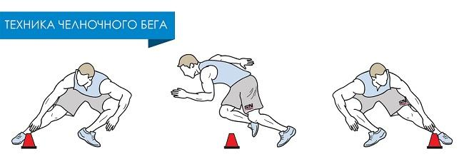
Бег на 400 м, 500м. – Упражнение выполняется на беговой дорожке стадиона или другой ровной площадке с высокого старта. По команде «На старт!» обучаемый становится перед стартовой линией так, чтобы толчковая нога находилась у стартовой линии, а другая отставлена на пол шага назад. По команде «Внимание», слегка сгибая обе ноги, обучаемый наклоняет корпус вперёд и переносит тяжесть тела на впереди стоящую ногу. Плечи при этом нужно опустить вниз, руки, согнутые в локтях, отвести одну вперёд, другую назад. Вперед выводится рука, противоположная выставленной ноге. Взгляд бегуна направлен несколько вперед на дорожку. Допустимо опираться рукой о землю. По команде «Марш» энергично оттолкнуться от грунта впереди стоящей ногой, одновременно вынести вперёд маховую ногу и начать бег. Стартовый разгон осуществляется частыми шагами, постепенно наращивая длину шага и сохраняя наклон туловища. С увеличением скорости наклон туловища уменьшается до оптимального и завершается переходом на маховый шаг. Стартовый разгон на коротких дистанциях заканчивается, как правило, на 25-30 метрах дистанции.
Бег 100м. По команде «На старт» бегун занимает выделенное ему место, упираясь ногами в колодки, а указательным и большим пальцем рук – в землю на стартовой линии, при этом ногу, расположенную сзади, он ставит на колено. Спину необходимо держать ровно, а взгляд направить строго вперед. На старте руки в локтях выпрямлены, носки кроссовок касаются беговой дорожки.
С командой «Внимание» спортсмену необходимо приподнять таз и перенести центр тяжести на стопы и руки. Бегун становится словно сжатая пружина, которая готова в любую секунду мгновенно распрямиться.
Услышав звук выстрела или команду «Марш», спортсмен одновременно отталкивается ногой от колодки и руками от земли. Нога, стоящая впереди, распрямляется в тот момент, когда упиравшаяся в колодку нога начинает маховое движение. Руки с началом движения двигаются одновременно – это позволяет быстрее набрать требуемую скорость.
Подтягивание из виса на высокой перекладине, количество раз. Подтягивание из виса на высокой перекладине выполняется из ИП: вис хватом сверху, кисти рук на ширине плеч, руки, туловище и ноги выпрямлены, ноги не касаются пола, ступни вместе.
Участник подтягивается так, чтобы подбородок поднялся выше грифа перекладины, затем опускается в вис и, зафиксировав ИП на 1 с, продолжает выполнение испытания (теста). Засчитывается количество правильно выполненных попыток.
Подтягивание из виса лежа на низкой перекладине. Подтягивание из виса лежа на низкой перекладине выполняется из исходного положения (ИП): вис лежа лицом вверх хватом сверху, кисти рук на ширине плеч, голова, туловище и ноги составляют прямую линию, пятки могут упираться в опору высотой до 4 см. Для того чтобы занять ИП, участник подходит к перекладине, берется за гриф хватом сверху, приседает под гриф и, держа голову прямо, ставит подбородок на гриф перекладины. После чего, не разгибая рук и не отрывая подбородка от грифа, шагая вперед, выпрямляется так, чтобы голова, туловище и ноги составляли прямую линию. Помощник спортивного судьи подставляет опору под ноги участника. После этого участник выпрямляет руки и занимает исходное положение (ИП). Из ИП участник подтягивается до подъема подбородка выше грифа перекладины, затем опускается в вис и, зафиксировав на 1 с ИП, продолжает выполнение испытания (теста). При подтягивании локти разведены не более чем на 45 градусов. Засчитывается количество правильно выполненных попыток, фиксируемых счетом спортивного судьи.
Сгибание и разгибание рук в упоре лежа на полу. Выполняют из исходного положения упора лежа на полу, руки на ширине плеч, пальцами вперед. Плечи, туловище и ноги должны составлять прямую линию, ноги разведены на ширину стопы, пальцы стоп упираются в пол. Считается выполненным, если при сгибании рук грудь касается контактной планки и положение зафиксировано 1 секунду. Не засчитывается попытка если положение не зафиксировано или грудь не коснулась контактной планки.
Бросок набивного мяча весом 1кг, 3 кг вперед из-за головы. Метание с места. Испытуемый стоит у линии, одна нога впереди, держа мяч двумя руками внизу перед собой. Поднимая мяч вверх, производится замах назад за голову и тут же сразу бросок вперед. Даются три попытки в каждом виде метания. Учитывается лучший результат.
Бросок набивного мяча назад (3кг). Встаньте в полуприсед с набивным мячом в руках. Руки свесьте, мяч находится рядом с ногами. Начните с толчка бедрами вперёд, напрягая ноги и прыгая вверх. Выкиньте руки вверх за голову, держа их напряжёнными, выпустив мяч из рук на пике вашего движения. Цель состоит в том, чтобы бросить мяч на максимальное расстояние назад.
Метание теннисного мяча с места. Расположиться на исходной позиции, направив взгляд в сторону полёта снаряда. Вынести вперёд левую ногу, полностью уперев стопу в землю. Оставить правую позади, упираясь её передней частью. Переместить основной вес тела на левую ногу. Руку со спортивным предметом согнуть в локтевом суставе и расположить её при направленном вниз локте вровень с головой. Левую руку расположить вдоль туловища. Передислоцировать массу тела с левой нижней конечности на согнутую правую. Развернуть тело направо и расположить кисть со спортивным предметом сзади. Тело, повёрнутое теперь левой своей частью в направление метания, немного отклонить вправо. Руку со снарядом расположить ладонью кверху. Поднять левую руку на уровень плеча и направить её вперёд и чуть в сторону. Взгляд устремить в направлении броска. Резко разогнуть правую ногу и перебросить основной вес тела с неё на левую конечность. Принять позу «натянутого лука» с помощью полностью выпрямленной левой ноги и правой, несколько согнутой в колене и упирающейся на носок. Локоть руки со спортивным предметом расположить вровень с головой и устремить в направление броска. Резким движением этой руки осуществить бросок вперёд по углом, максимально приближающемся к 45°. Одновременно с вылетом спортивного снаряда из руки распрямить ноги. Чтобы предотвратить заступ, расположенную впереди левую ногу согнуть в колене, туловище развернуть влево, а левую руку расположить сзади, перескочив с левой стопы на правую.
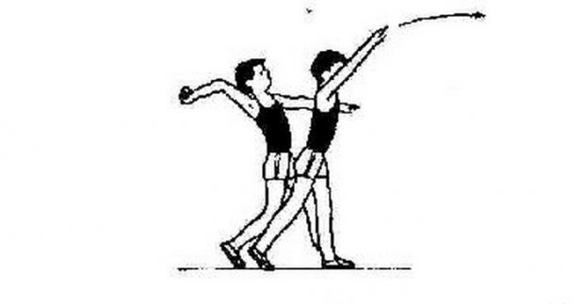
Толчок ядра 4 кг. Метатель стоит спиной по направлению толкания ядра. Руки и ядро занимают такое же положение, что и при скачке. Ноги стоят на ширине плеч, стопы слегка развернуты кнаружи. Подготовительные движения перед поворотом. Метатель занимает устойчивое положение, сгибает ноги в коленных суставах, опуская ОЦМ примерно на 30 см. Туловище наклонено вперед так, чтобы плечи находились над коленями. Затем он переносит тяжесть тела на правую ногу, поворачивая корпус назад — вправо, левая рука, слегка согнутая в локте, уходит за правое плечо. Голова смотрит вниз— вперед. Левая нога поднимается на носок. Поворот начинается с переноса тяжести тела на левую ногу и поворота стопы левой ноги на носке. Вместе со стопой начинает поворачиваться колено левой ноги кнаружи. Плечи и рука с ядром несколько отстают, только левая рука отводится назад, не выходя за поперечную ось плеч. Далее происходит отрыв правой ноги от поверхности круга, и круговым маховым движением она переносится вперед по направлению к толканию. Стопа правой ноги ставится примерно в центр круга. В свою очередь, левая нога, отрываясь от поверхности круга маховым движением, ставится вперед к сегменту круга на всю стопу. Одновременно с круговым движением левой ноги происходит поворот на правом носке. С приходом в опору на две ноги начинается фаза финального усилия. Поворот обычно происходит с фазой полета. Придя в двухопорное положение, метатель начинает разгибать правую ногу одновременно с поворотом таза, затем левая рука активно уходит назад на уровне плеч, растягивая мышцы груди и брюшного пресса. Дальше в работу вступают мышцы верхнеплечевого пояса, которые двигают правое плечо вперед, одновременно начинает разгибаться правая рука в локтевом суставе, передавая набранную энергию для движения снаряда. После отрыва ядра от кисти начинается торможение тела. Она осуществляется перескоком с левой ноги на правую ногу, продолжая вращательное движение тела. Метатель останавливает движение и после этого выходит из круга через заднюю его половину.
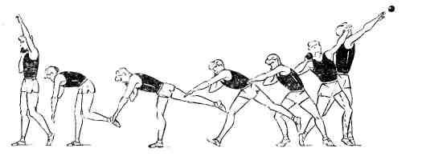
Подъем туловища лежа на спине выполняется из ИП: лежа на спине, руки за головой, локти вперед, ноги согнуты в коленях под прямым углом, ступни прижаты партнером к полу. Нужно поднять корпус касаясь локтями бедер, с последующим возвратом в ИП.
Подъем ног до хвата руками в висе на гимнастической стенке на гимнастической стенке поднимать согнутые ноги до рук.
Прыжок вверх с места с взмахом руками (без взмаха рук). Используется для определения скоростно-силовых качеств. Обучающийся располагается под щитом на рисованном на полу квадрате 50 x 50 см. и, отталкиваясь двумя ногами, прыгает вверх, стремясь достать рукой как можно более высокую точку на ленте с сантиметровыми делениями, укреплённую на баскетбольном щите. В зачёт идёт лучший результат из трёх попыток. Показатель прыгучести рассчитывается по разнице между высотой доставания в прыжке и высотой доставания рукой, стоя на полу на носочках. Результат фиксируется (в сантиметрах).
Прыжки в высоту с места. Вертикальное движение туловища после энергичного отталкивания (стоя лицом к планке).
1. Из узкой стойки, полуприсед, руки отвести назад;
2. энергично оттолкнуться вверх-вперед, взмах руками;
3. сгруппироваться, руки опустить, опуская ноги;
4. приземлиться на полусогнутые ноги, выпрямиться.

Прыжок в длину с места:

Станьте у стартовой линии.
- Ноги должны располагаться на уровне плечевых суставов.
- Поднимите руки и одновременно приподнимитесь на носки, прогибая поясницу.
- Руки опускаются вниз и слегка отводятся назад. Локтевые суставы необходимо согнуть, чтобы появилась возможность выдвинуть тело вперед.
- Ноги ставятся на все стопу.
- Сгибайте коленные и тазобедренные суставы так, чтобы они оказались на уровне носков.
- Резко выбрасывайте руки вперед.
- Подтягивайте вперед тазобедренные суставы.
- Разгибайте коленные суставы.
- Взрывным движением отрывайте стопы от земли.
- При контакте с землей необходимо вывести руки вперед, чтобы было проще удерживать равновесие.
- Коленные суставы сгибаются, чтобы приземление было упругим и тем самым снижается нагрузка на суставно-связочный аппарат.
- Когда атлет приземлился, он должен выпрямиться и покинуть зону выполнения упражнения.
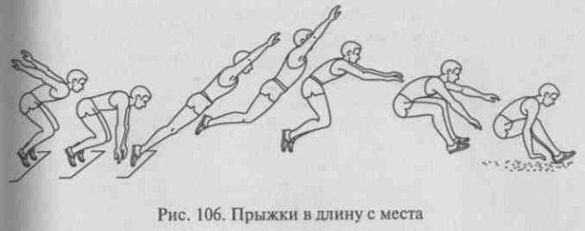
Тройной прыжок с места -
- Первое отталкивание двумя ногами.
- Полет во время первого шага.
- Второе отталкивание.
- Полет во время второго шага.
- Третье отталкивание.
- Полёт.
- Приземление на ноги.
При выполнении тройного прыжка чередование ног необходимо выполнять поочередно — толчок с двух ног — левая нога — правая — левая — приземление на две ноги. При первом отталкивании с двух ног вам необходимо выполнять те же действия, которые предусмотрены техникой выполнения прыжков в длину с места. Затем необходимо выбросить вперед одну ногу, согнув ее в коленном суставе. Следите за тем, чтобы голень была направлена вниз и слегка вперёд.
В этот момент вторая нога, слегка согнутая в коленном суставе, должна задержаться сзади (этап полета во время первого шага). После этого атлет «загребающим» движением приземляется на переднюю ногу, а задняя резким маховым движением выводится вперед, а затем выполняется второе отталкивающее движение. Начинает этап полета во время второго шага, но уже со второй ноги. После этого благодаря выполнению нового «загребающего» движения выполняется третье отталкивание. Во время последнего третьего полета, прыгун должен подтянуть толчковую ногу к маховой, согнув их в коленном суставе и приблизить к грудной клетке. Затем выполняется приземление, в соответствии с техникой выполнения прыжков в длину с места.
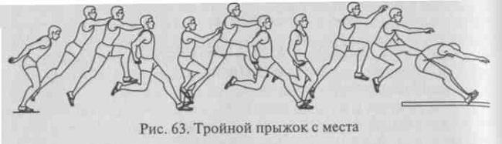
Бег 800м, 1000м, 1500м. Она подразделяется на четыре стандартных этапа:
- старт
- стартовый разгон
- основной забег
- финиширование
Используется высокий старт. При получении команды «На старт» бегун ставит толчковую ногу носком вплотную к стартовой линии, не заступая на неё; маховая нога ставится сзади на носок, на расстоянии стопы от пятки толчковой ноги. Ноги сгибаются в коленях, вес тела переносится на толчковую ногу; корпус сильно наклонен вперед, голова опущена лицом вниз, взгляд направлен на точку в метре вперед от линии старта. Разноименную толчковой ноге руку вместе с плечом выносят вперед и сгибают в локте на 90 градусов, вторую руку в практически выпрямленном виде заводят назад, за спину. При получении стартовой команды атлет сильно отталкивается от земли и быстро начинает разбег.
Следует добиваться активного отталкивания ногами от опоры, добиваясь эффекта полета, во время которого бегун отдыхает. На виражах корпус следует немного отклонять внутрь дорожки, а стопу ставить с разворотом пятки наружу.
На финишной прямой (последние 200-400 м.) техника бега опять меняется, приближаясь по своим характеристикам к технике спринта.
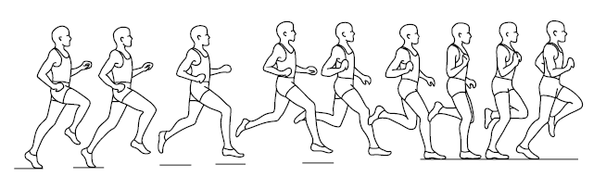
Бег 3000м. Старт происходит из высокого положения. Все участвующие спортсмены бегут в одном единственном забеге. Подается две команды “На старт” и “Марш”, сигнал “Внимание” отсутствует. Поэтому по первой команде спортсмен занимает удобное положение возле стартовой линии и после выстрела начинает стартовый разгон. Стартовый разгон продолжается 60-80 метров и подразумевает более высокую скорость, чем в дальнейшем по дистанции. Спортсмены пытаются занять удобное расположение в группе соперников, чтобы постараться навязать борьбу лидерам или напротив соревноваться во второй группе преследователей.
Бег по дистанции характеризуется ровным темпом на протяжении забега. Как правило, спортсмены уступают друг другу лидерство, чтобы отдохнуть.
Финиширование начинается за 400 метров до финишной черты. Группа спортсменов начинает часто перестраиваться, сменяя лидера. Происходит ускорение на 80% от возможностей, а на последних 50 метрах спортсмен показывает свой максимум.
Приседание со штангой. Поставьте ноги на ширине плеч, носки должны быть развернуты немного наружу, для снятия штанги со стойки используйте закрытый захват для грифа и кладете штангу на шею в области задней дельты, после отходите от стойки на один шаг назад. При приседании спину держите ровной с небольшим наклоном вперед, это снизит нагрузку на позвоночник. Смотреть нужно ровно перед собой. В процессе приседаний ягодицы будут выдаваться назад, а колени не должны выдаваться дальше чем расположены стопы. Нужно чтобы основную нагрузку несли мышцы ног и движения были плавными. Можно выполнять упражнение до параллельного положения с полом или опускаться ниже. При движениях со штангой вверх и вниз необходимо следить за дыханием. При движении вниз вдох, а вверх выдох. Присаживаться нужно плавно и после не пружинить, подниматься также. В верхнем положении ноги нужно оставлять немного согнутыми и зафиксировать этот момент.
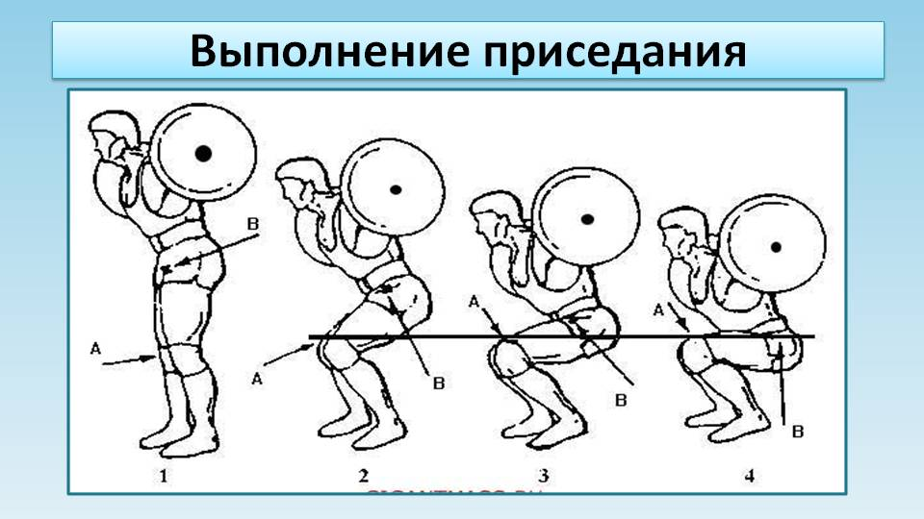
Жим штанги лежа. ИП:лежа на горизонтальной скамье.
Выполнение:
- штангу снимают с крепления обеими руками;
- снаряд опускают к середине груди до легкого касания тела;
- выжимают штангу, не выдыхая, пока локтевые суставы полностью зафиксируются.
Ноги должны стоять на полу, ягодицы быть плотно прижатыми к поверхности скамьи, лопатки — сведенными, а грудная клетка — выставленной вперед.
Сгибание и разгибание рук в упоре на брусьях. Упор, руки выпрямлены; сгибая руки, опуститься в упор на согнутых руках до полного сгибания рук; разгибая руки, выйти в упор до полного выпрямления рук. Положение упора фиксируется.
Поднос ног к перекладине. Возьмитесь за высокую перекладину (ноги не должны касаться пола, оптимален «зазор» в сантиметров 20) чуть шире ширины плеч. Напрягите мышцы пресса и поднимайте ноги, пока не коснетесь ими перекладины. Старайтесь, чтобы ноги были прямые (возможен вариант, когда сначала колени поднимаются к локтям, а затем ноги выпрямляются для контакта с перекладиной). Избегайте раскачивания. Медленно опустите ноги, пока не примите исходное положение.
Выкрут прямых рук вперед назад. Выкрут прямых рук назад из положения стоя, руки впереди держат мерную рейку хватом сверху. Активное отведение прямых рук через стороны назад на уровне плечевого пояса. Измеряется наименьшее расстояние между ладонями. Определяется наименьшее расстояние между кистями рук, которое сравнивается с шириной плечевого пояса спортсмена. Позволяет оценить степень подвижности в плечевых суставах и суставах плечевого пояса.
Наклон вперед стоя на возвышении. Активный наклон туловища вперед: из положения стоя на скамейке наклониться вперед до предела, не сгибая ног в коленных суставах (края скамейки, измеренное расстояние обозначается знаком минус, если опускаются ниже края, — знаком плюс). Позволяет оценить подвижность в суставах позвоночного столба.
Наклон вперед из положения стоя с выпрямленными ногами на полу, пальцами рук коснуться пола. Наклон вперед из положения стоя с прямыми ногами выполняется из исходного положения стоя на полу, ноги выпрямлены в коленях, ступни ног расположены параллельно на ширине 10 — 15 см. При выполнении испытания участник по команде выполняет два предварительных наклона. При третьем наклоне касается пола пальцами или ладонями двух рук и удерживает касание в течение 2 с. Результат определяется – не коснулся пола знаком «-», коснулся знаком «+».
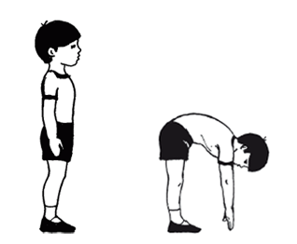
Лыжи. Классический стиль (5км, 10 км). Прохождение дистанции классическим стилем на время. Проводится на дистанциях, проложенных преимущественно на местности со слабо - и среднепересеченным рельефом в закрытых от ветра местах.

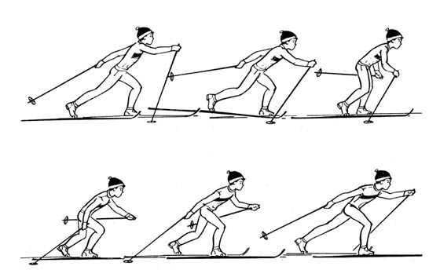
Лыжи. Свободный стиль (5 км, 10 км). Прохождение дистанции свободным стилем на время. Проводится на дистанциях, проложенных преимущественно на местности со слабо - и среднепересеченным рельефом в закрытых от ветра местах.
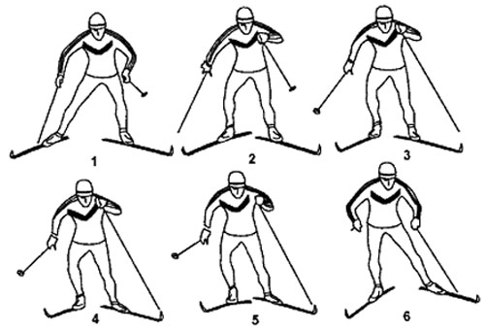

6.Литература

- Курамшин Ю.Ф., Теория и методика физической культуры: Учебник / проф. Ю.Ф. Курамшин. – 2-е изд., испр. – М.: Советский спорт, 2004.;
- Матвеев Л.П., Общая теория спорта: [Учебная книга для завершающих уровней высшего физкультурного образования] / Л.П. Матвеев. – М.:4-й филиал Воениздата, 1997.;
- https://www.minsport.gov.ru/sport/podgotovka/arkhiv/27867/?sphrase_id=725676
- Платонов В.Н., Подготовка юного спортсмена: пособие/В.Н. Платонов, К.П. Сахновский. – К., Рад. шк., 1988;
- Теория и методика физической культуры и спорта Ж.К. Холодов В.С. Кузнецов Издательский центр Академия 2000г.

